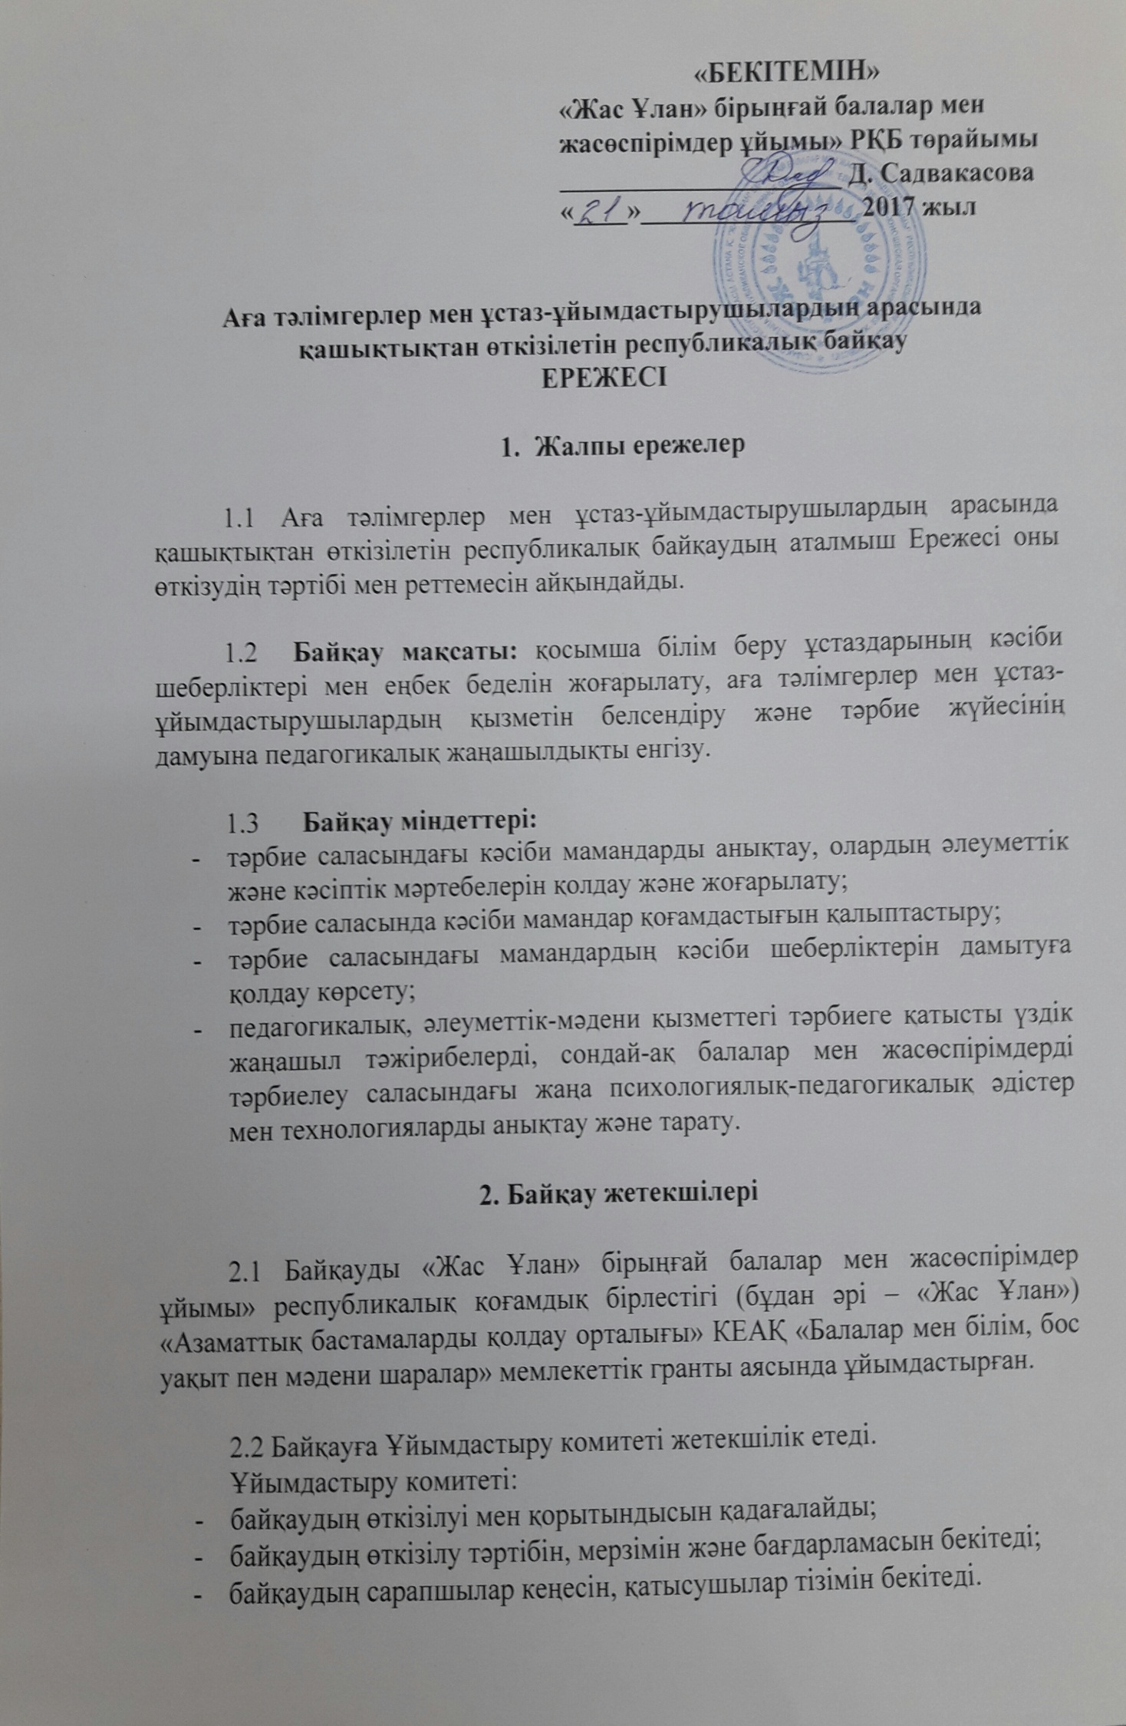

2.3 Ұйымдастыру комитетінің шешімдері хаттамалармен ресімделеді және Ұйымдастыру комитетінің төрағасымен бекітіледі.

2.4 Байқауда мемлекеттік қызметкерлер, қоғамдық-саяси қайраткерлер, педагогикалық еңбек ардагерлерінен құралған үш адамнан тұратын сарапшылар кеңесі келіп түкен материалдарды байқау материалдарын бағалау шарттарына сәйкес сараптайды (осы Ереженің 3.6 тармағына сәйкес); Байқау жеңімпаздары мен жүлдегерлерін анықтайды.

2.5 Байқау туралы ресми ақпарат «Жас Ұлан» бірыңғай балалар мен жасөспірімдер ұйымы» РҚБ (www.zhasulan.kz) және «Азаматтық бастамаларды қолдау орталығы» КЕАҚ ([www.cisc.kz](http://www.cisc.kz)) сайттарында орналастырылады.

**3. Байқау шарттары**

3.1 Байқау мемлекеттік және орыс тілдерінде өткізіледі.

3.2 Байқауға қатысуға білім беру ұйымдарының барлық түрлерінің қатысу үшін бекітілген үлгідегі өтінім (1, 2 қосымшаға сәйкес) жіберген аға тәлімгерлері мен ұстаз-ұйымдастырушылары жасы мен еңбек өтіліне қарамастан шақырылады.

3.3 Байқауға қатысу үшін жіберу керек:

1) қатысушы портфолиосы (фотоматериалдармен, фотоколлаждармен, фотоальбомдармен толықтыру құпталады);

2) авторлық қосымша білім беру әдістемелік материалдары.

*Ескерту: Жұмыстар рецензияланбайды және кері қайтарылмайды.*

3.4**Басқа авторлардың материалдары мен ғаламтордан алынған материалдарды қолдануға тыйым салынады.**

3.5 Сарапшылық комиссиядан өткен барлық жұмыстар әдістемелік материалдардың ақпараттық базасында орналастырылады. Үздік әдістемелік жұмыстар мектептердегі аға тәлімгерлер мен ұстаз-ұйымдастырушылардың жұмысын ұйымдастыруға арналған әдістемелік құралға кіреді.

3.6 Байқауды бағалау шарттары:

- қолданылатын материалдың бірегейлігі және жаңашылдығы;

- байқау ережесінің талаптарына сәйкестігі;

- қызметте инновациялық әдістің болуы;

- ұсынылған материалдардың әртүрлілігі және толықтығы;

- тәрбиелеу үрдісінің балалар мен жасөспірімдердің тұлғалық қасиеттерін дамытуға бағытталғандығы.

3.7 Сарапшылық комиссиядан өткен барлық қатысушыларға Байқау қатысушысының сертификаты беріледі. 1, 2 және 3 орын жеңімпаздарына дипломдар мен сыйлықтар табысталады.

3.8 Қатысқаны үшін сертификат қатысушының өтінімінде көрсетілген электрондық мекен-жайға жіберіледі.

**4. Байқауды өткізу мерзімі және тәртібі**

4.1. Республикалық байқау 2017 жылдың 22 тамызынан 20 қыркүйегіне дейін сырттай формада өткізіледі.

4.2. Байқауға жіберілген жұмыстар zhasulan2020@mail.ru электрондық поштасына 2017 жылдың 22 тамызынан 20 қыркүйегіне дейін «Байқау» тақырыбымен қабылданады.

4.3. Байқау қорытындысы [www.zhasulan.kz](http://www.zhasulan.kz) және [www.cisc.kz](http://www.cisc.kz) сайттарында жарияланады. Жеңімпаздар қосымша телефон арқылы хабарланады.

4.4 Ұйымдастыру комитетіне 2017 жылдың 20 қыркүйегінен кейін түскен материалдар қабылданбайды. Талаптарға сәйкес келмейтін материалдар байқауға қатыспайды.

4.5 Байқау қорытындысы мен жеңімпаздар 2017 жылдың  
25 қыркүйегінде анықталады.

*Қосымша 1*

**Аға тәлімгерлер мен ұстаз-ұйымдастырушылардың арасында қашықтықтан өткізілетін республикалық байқауға қатысуға**

**Өтінім**

|  |  |
| --- | --- |
| ***Облыс, қала, аудан*** |  |
| ***Қатысушының толық аты-жөні*** |  |
| ***Жұмыс орны*** |  |
| ***Қызметі*** |  |
| ***Дәрежесі (категория)*** |  |
| ***Еңбек өтілі*** |  |
| ***Байланыс телефондары (жұмыс, үй, ұялы)*** |  |
| ***Электрондық пошта*** |  |

*Қосымша 2*

**Материалдарға қойылатын талаптар**

**Портфолио:**

1. Фотосурет
2. Өмірбаян
3. Білімді растайтын құжаттар
4. Ұйым әкімшілігінен мінездеме (міндетті емес)
5. Бағдарлама, жұмыс жоспары (фотоматериалдармен)
6. Марапаттар (дипломдар, мадақтамалар, алғыс хаттар және т.б.)

**Әдістемелік материалдар (жұмыстар):**

- Міндетті түрде әдістемелік материалдардың тобын белгілеу қажет (ақпараттық, сипаттамалық, нұсқаулық, қолданбалы және т.б.)

***Әдістемелік материалдарға (жұмысқа) қойылатын талаптар:***

1. Әдістемелік жұмыстың мазмұны тақырыбы мен мақсатына сай келуі қажет.

2. Әдістемелік құралдың мазмұны ұстаздар заманауи техникалық және жаңашыл құралдарды қолданудың әдістері мен әдістемелік тәсілдерінің тиімділігі туралы ақпарат ала алғандай болуы қажет.

3. Авторлық (жеке) еңбектер оқулықтар мен басқа әдістемелік құралдардың мазмұнын қайталамауы тиіс.

4. Материал жүйеленген, нақты және анық түсіндірілген болуы қажет.

5. Ұсынылатын тәрбие әдістері, әдістемелік тәсілдері, формалары мен құралдары өз педагогикалық тәжірибесіне сілтемемен негізделуі қажет.

6. Әдістемелік жұмыста педагог өз жұмысында қолдана алатындай нақты материалдар болғаны жөн (карточкалар, жоспарлар, нұсқаулықтар, тапсырмалар және т.б.).

***Әдістемелік материалдар мен құралдарды дайындау талаптары:***

* мәтін MS Word редакторында бір интервалмен басылады;
* қаріп Times New Roman, 14 кегль;
* сол жағынан – 3 см, оң жағынан – 2 см, жоғарғы жағынан – 2 см, төменгі жағынан 1,5 см қалдыру керек;
* беттерді нөмірлеу – төменгі колонтитул (оң жақтан).

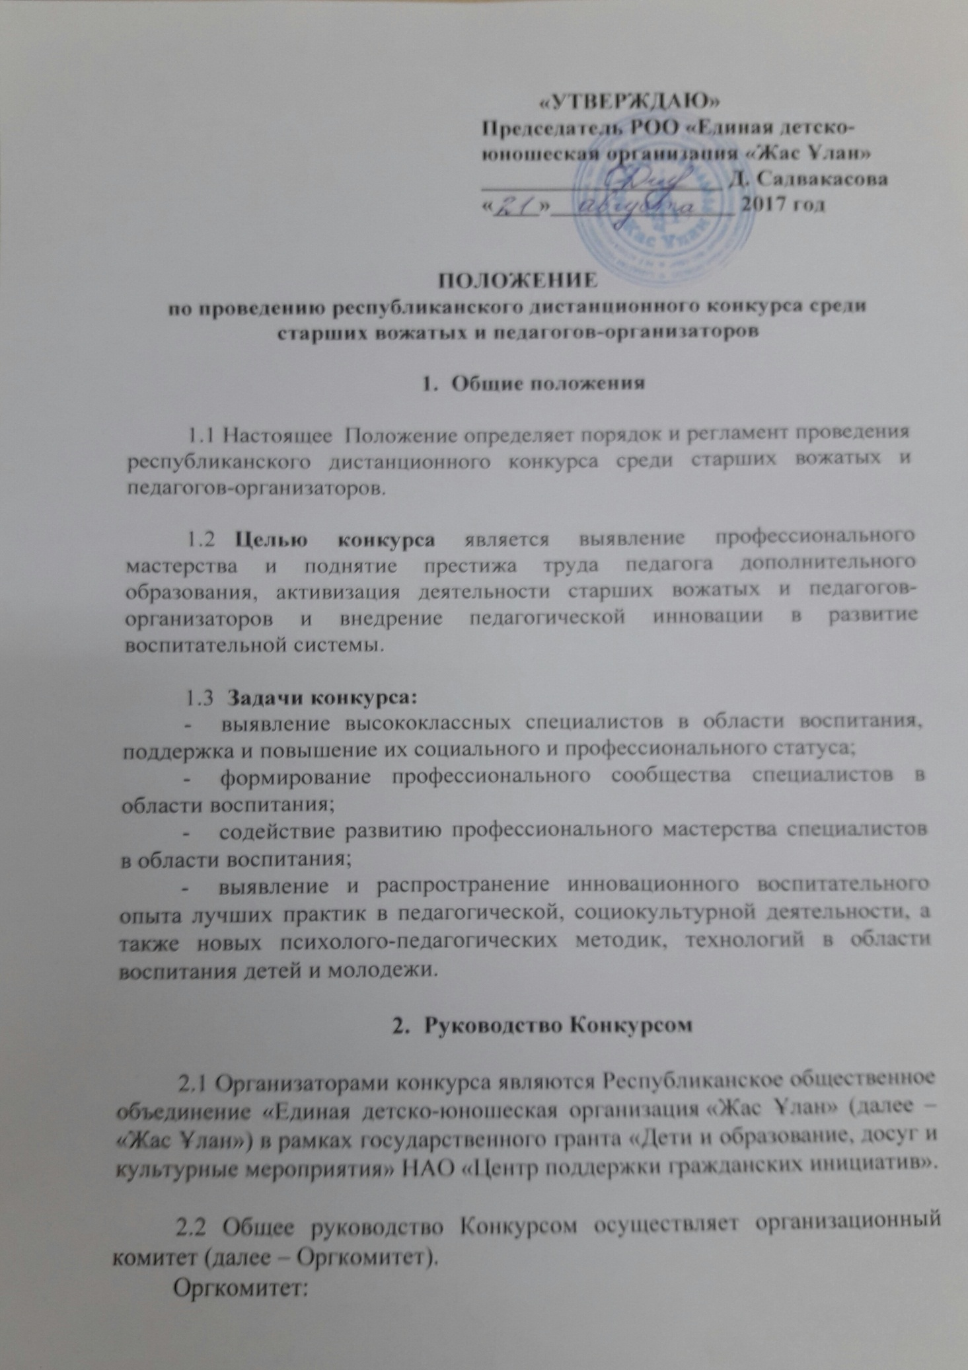

* осуществляет мониторинг проведения конкурса и его итогов;
* утверждает регламент, сроки, порядок и программу проведения Конкурса;
* утверждает состав экспертной комиссии, список участников Конкурса.

2.3 Решения Оргкомитета оформляются протоколами и утверждаются председателем Оргкомитета.

2.4 Экспертная комиссия Конкурса в составе трех человек из числа государственных служащих, общественно-политических деятелей, ветеранов педагогического труда осуществляют экспертизу поступивших материалов в соответствии с критериями оценки конкурсных материалов (п.3.6 настоящего Положения); определяют победителей и призеров Конкурса.

2.5 Официальная информация о Конкурсе размещается на сайте РОО «Единая детско-юношеская организация «Жас Ұлан» (www.zhasulan.kz) и НАО «Центр поддержки гражданских инициатив» (www.cisc.kz).

**3. Условия конкурса**

3.1 Конкурс проводится на государственном и русском языках.

3.2 К участию в Конкурсе приглашаются старшие вожатые и педагоги-организаторы всех типов и видов организаций образования без ограничений по возрасту и стажу, подавшие заявку на участие в установленной форме (согласно приложениям 1, 2).

3.3 Для участия в конкурсе необходимо направить:

1) портфолио участника (допускается дополнение фотоматериалами, фотоколлажами, фотоальбомами);

2) методические материалы по дополнительному образованию собственной разработки.

*Примечание: Работы  не рецензируются и не возвращаются.*

3.4**Запрещается использование чужого материала и материала из сети Интернет.**

3.5 Все работы, прошедшие экспертную комиссию, будут размещены в базе данных методических материалов. Лучшие разработки будут включены в методическое пособие по организации деятельности старших вожатых и педагогов-организаторов в школах.

3.6 Критерии оценки конкурса:

- оригинальность и новизна используемого материала;

- соответствие требованиям настоящего Положения конкурса;

- наличие инновационного подхода в деятельности;

- разнообразие и полнота представленных материалов;

- направленность процесса воспитания на развитие личностных качеств детей и молодежи.

3.7 Всем участникам, прошедшим экспертную комиссию, будут вручены сертификаты участника Конкурса. Победителям 1, 2 и 3 мест вручаются дипломы и памятные подарки.

3.8 Сертификаты за участие будут высланы посредством указанной в заявке участника электронной почты.

**4. Сроки и порядок проведения Конкурса**

4.1 Республиканский дистанционный конкурс проводится с 22 августа по 20 сентября 2017 года в заочной форме.

4.2 Конкурсные работы принимаются по электронному адресу zhasulan2020@mail.ru с 22 августа по 20 сентября 2017 года с темой «Конкурс».

4.3 Результаты конкурса будут опубликованы на сайтах [www.zhasulan.kz](http://www.zhasulan.kz) и www.cisc.kz. Победители будут дополнительно уведомлены по телефону.

4.4 Конкурсные материалы, поступившие в оргкомитет позднее 20 сентября 2017 года, к рассмотрению не принимаются. Материалы, не отвечающие требованиям, в конкурсе не участвуют.

4.5 Подведение итогов Конкурса и определение победителей состоится 25 сентября 2017 года.

*Приложение 1*

**Заявка**

**на участие в республиканском дистанционном конкурсе**

**среди старших вожатых и педагогов-организаторов**

|  |  |
| --- | --- |
| ***Область, город, район*** |  |
| ***ФИО участника*** |  |
| ***Место работы*** |  |
| ***Должность*** |  |
| ***Категория*** |  |
| ***Стаж работы*** |  |
| ***Контактные телефоны (рабочий, домашний, сотовый)*** |  |
| ***Электронная почта*** |  |

*Приложение 2*

**Общие требования к материалам**

**Портфолио:**

1. Фото
2. Автобиография
3. Документы, подтверждающие образование
4. Характеристика от администрации организации (по желанию)
5. Программа, план работы (с фотоматериалами)
6. Награды (дипломы, грамоты, благодарности и т.п.)

**Методические материалы (разработки):**

- Обязательно определить группу методических материалов (информирующие, описывающие, инструктирующие, прикладные и т.д.)

***Требования, предъявляемые к методическим материалам (разработкам):***

1.      Содержание методической разработки должно четко соответствовать теме и цели.

2.      Содержание методической разработки должно быть таким, чтобы педагоги могли получить сведения об эффективности методов и методических приемов применения современных технических и инновационных средств.

3.      Авторские (частные) методики не должны повторять содержание учебников и других методических пособий.

4.      Материал должен быть систематизирован, изложен максимально просто и четко.

5.      Рекомендуемые методы, методические приемы, формы и средства воспитания должны обосновываться ссылками на свой педагогический опыт.

6.  Методическая разработка должна содержать конкретные материалы, которые может использовать педагог в своей работе (карточки, планы, инструкции, задания и т.д.).

***Требование к оформлению методических материалов и пособий:***

* текст печатается через одинарный интервал в редакторе MS Word;
* шрифт Times New Roman размером 14 кегль;
* поля: слева – 3 см, справа – 2 см, сверху – 2 см, снизу 1,5 см;
* нумерация страниц – нижний колонтитул (справа).